Phụ lục I
MẪU TRÌNH BÀY TIÊU CHUẨN CƠ SỞ
(Ban hành kèm theo Thông tư số /2017/TT-BYT ngày /2017
của Bộ Y tế)

Tên cơ quan quản lý

Tên cơ sở

TIÊU CHUẨN CƠ SỞ

Tên sản phẩm

Số tiêu chuẩn

Tên cơ quan quản lý  Tên cơ sở | Tên sản phẩm  Dạng thuốc, hàm lượng,  nồng độ | Số TC:
 |  | Có hiệu lực từ:

Ban hành theo quyết định số....ngày....tháng....năm......
1. Yêu cầu kỹ thuật
1.1. Công thức điều chế:
Ghi rõ tên từng nguyên liệu, phụ liệu, số lượng sử dụng trong công thức.
1.2. Nguyên liệu, phụ liệu:
Ghi rõ tài liệu tiêu chuẩn chất lượng từng nguyên liệu, phụ liệu.
1.3. Yêu cầu chất lượng:
Ghi rõ từng chỉ tiêu chất lượng, các yêu cầu đối với từng chỉ tiêu.
2. Phương pháp thử
Nêu rõ phương pháp thử cho từng chỉ tiêu chất lượng: bao gồm mục thuốc thử, thiết bị và cách tiến hành chi tiết.
Trong trường hợp là phương pháp thử chung trong Dược điển, phải ghi rõ tên Dược điển, phương pháp được sử dụng.
3. Đóng gói - Bảo quản - Hạn dùng

....ngày....tháng....năm......
Người đứng đầu đơn vị
(ký tên, đóng dấu)

Phụ lục II
(Ban hành kèm theo Thông tư số /2017/TT-BYT ngày /2017
của Bộ Y tế)

Mẫu số 1. Biên bản lấy mẫu thuốc

TÊN CƠ QUAN LẤY MẪU  ------------------- | CỘNG HÒA XÃ HỘI CHỦ NGHĨA VIỆT NAM  Độc lập - Tự do - Hạnh phúc  --------------------  ............, ngày.......... tháng.......... năm 20...

BIÊN BẢN
LẤY MẪU THUỐC ĐỂ XÁC ĐỊNH CHẤT LƯỢNG

Giấy giới thiệu hoặc thẻ thanh tra (ghi rõ số, ngày, tháng năm, tên cơ quan cấp): ..............................
Họ tên, chức vụ, cơ quan của những người tham gia lấy mẫu:
1 .…………………………………………………………………………
2 ………………………………………………………………………….
3 …………………………………………………………………………
Tên cơ sở được lấy mẫu:………………………………
Phân loại cơ sở được lấy mẫu: …………………
Địa chỉ: ……………. …………………………….Điện thoại:…………..

STT | Tên thuốc, nồng độ, hàm lượng, số đăng ký | Lô SX, ngày SX, hạn dùng | Đơn vị đóng gói nhỏ nhất | Số lượng lấy | Tên nhà sản xuất và địa chỉ | Tên nhà nhập khẩu (nếu là thuốc NK), nhà phân phối | Nhận xét tình trạng lô thuốc trước khi lấy mẫu

Điều kiện bảo quản khi lấy mẫu: ……………………………………………
Biên bản này được làm thành 03 bản: 01 bản lưu tại cơ sở được lấy mẫu, 01 bản lưu tại cơ quan kiểm nghiệm, 01 bản lưu tại …… (cơ quan quản lý, kiểm tra chất lượng).

Người lấy mẫu  (ký và ghi rõ họ tên) | Đại diện cơ sở được lấy mẫu  (ký và ghi rõ họ tên)

Mẫu số 2. Mẫu phiếu kiểm nghiệm

Tên đơn vị chủ quản  Tên cơ sở | CỘNG HÒA XÃ HỘI CHỦ NGHĨA VIỆT NAM  Độc lập - Tự do - Hạnh phúc  -----------------------

PHIẾU KIỂM NGHIỆM
Số:

Mẫu để kiểm nghiệm:
Cơ sở sản xuất:
Cơ sở nhập khẩu (đối với thuốc nước ngoài):
Số lô: Ngày sản xuất: Hạn dùng:
Số đăng ký hoặc số giấy phép nhập khẩu:
Nơi lấy mẫu (gửi mẫu):
Người lấy mẫu (gửi mẫu):
Yêu cầu kiểm nghiệm (ghi rõ nội dung, số, ngày, tháng, năm của biên bản lấy mẫu hoặc giấy tờ kèm theo)
Ngày tháng năm nhận mẫu:
Số đăng ký kiểm nghiệm:
Người giao mẫu: Người nhận mẫu:
Tiêu chuẩn áp dụng:
Tình trạng mẫu khi nhận và khi mở niêm phong để kiểm nghiệm:

Chỉ tiêu chất lượng và phương pháp thử | Yêu cầu chất lượng | Kết quả và kết luận

1.

2.

3…

Kết luận:

........, ngày tháng năm ... ...

Người đứng đầu đơn vị
(ký tên, đóng dấu)

Mẫu số 3. Mẫu phiếu phân tích

Tên đơn vị chủ quản  Tên cơ sở | CỘNG HÒA XÃ HỘI CHỦ NGHĨA VIỆT NAM  Độc lập - Tự do - Hạnh phúc  -----------------------

PHIẾU PHÂN TÍCH
Số:

Mẫu để phân tích:
Cơ sở sản xuất:
Cơ sở nhập khẩu (đối với thuốc nước ngoài):
Số lô: Ngày sản xuất: Hạn dùng:
Số đăng ký hoặc số giấy phép nhập khẩu:
Nơi gửi mẫu:
Người gửi mẫu:
Yêu cầu phân tích (ghi rõ nội dung, số, ngày, tháng, năm của biên bản lấy mẫu hoặc giấy tờ kèm theo)
Ngày tháng năm nhận mẫu:
Số đăng ký phân tích:
Người giao mẫu: Người nhận mẫu:
Tiêu chuẩn áp dụng:
Tình trạng mẫu khi nhận và khi mở niêm phong để phân tích:

Chỉ tiêu chất lượng và phương pháp thử | Yêu cầu chất lượng | Kết quả và kết luận
1.
2.
3…

Kết luận:

........, ngày tháng năm ... ...

Người đứng đầu đơn vị
(ký tên, đóng dấu)

Phụ lục III
(Ban hành kèm theo Thông tư số /2017/TT-BYT ngày /2017
của Bộ Y tế)

Mẫu số 1. Mẫu Hồ sơ thu hồi thuốc

Tên đơn vị chủ quản  Tên cơ sở | CỘNG HÒA XÃ HỘI CHỦ NGHĨA VIỆT NAM  Độc lập - Tự do - Hạnh phúc  -------------------  ........ , ngày tháng năm .....

Hồ sơ thu hồi thuốc

Chúng tôi gồm (ghi rõ họ tên, chức vụ từng thành viên):
1/ .............................................................................................................................
2/ ............................................................................................................................
3/ .............................................................................................................................

thuộc .......................................................................................................................
được giao nhiệm vụ thu hồi thuốc không đạt chất lượng theo công văn số:...........
ngày.... tháng.... năm.... của ......................................................................................
Đã tiến hành thu hồi tại ................................. số thuốc sau:

Số TT | Tên thuốc, nồng độ, hàm lượng | Đơn vị | Số lượng thu hồi | Số lô sản xuất | Đơn vị sản xuất | Ghi chú

Đại diện cơ sở  nơi thu hồi thuốc | Các thành viên | Trưởng bộ phận thu hồi

Mẫu số 2. Mẫu Báo cáo thu hồi thuốc

Tên đơn vị chủ quản  Tên cơ sở | CỘNG HÒA XÃ HỘI CHỦ NGHĨA VIỆT NAM  Độc lập - Tự do - Hạnh phúc  -------------------  ........ , ngày tháng năm .....

Báo cáo thu hồi thuốc
Kính gửi: …

Thực hiện công văn số… ngày... tháng... năm... của .... về việc thu hồi thuốc…, số đăng ký..., số lô sản xuất..., ngày sản xuất..., hạn dùng... do ... sản xuất, ... nhập khẩu (đối với thuốc nhập khẩu), … (Tên cơ sở) xin báo cáo kết quả thu hồi thuốc như sau:
1. Thông tin về lô thuốc bị thu hồi:
- Tên thuốc, nồng độ hàm lượng, số đăng ký, số lô sản xuất, ngày sản xuất, hạn dùng, cơ sở sản xuất, cơ sở nhập khẩu (đối với thuốc nhập khẩu);
- Số lượng thuốc đã sản xuất, số lượng thuốc nhập khẩu (đối với thuốc nhập khẩu).
- Số lượng thuốc đưa ra lưu hành trên thị trường.
2. Kết quả thu hồi thuốc:
2.1. Kết quả thu hồi thuốc từ các cơ sở kinh doanh thuốc:
STT | Tên cơ sở kinh doanh đã mua thuốc | Đơn vị tính | Số lượng đã mua | Số lượng đưa ra lưu hành | Số lượng thu hồi | Ghi chú
1
2
3…
Tổng số

2.2. Tổng hợp kết quả thu hồi thuốc:
- Số lượng thuốc đã thu hồi:...
3. Hồ sơ tài liệu kèm theo (bản sao có xác nhận của cơ sở chịu trách nhiệm báo cáo thu hồi):
- Bằng chứng về số lượng thuốc nhập khẩu (tờ khai hải quan), số lượng thuốc đưa ra lưu hành trên thị trường (hóa đơn nhập kho, xuất kho...);
- Thông báo thu hồi thuốc của cơ sở chịu trách nhiệm báo cáo thu hồi;
- Hồ sơ thu hồi thuốc từ các cơ sở kinh doanh đã mua thuốc.

Nơi nhận:  - Như trên;  - Lưu: … | ........, ngày tháng năm ...  Thủ trưởng đơn vị  (ký tên, đóng dấu)

Mẫu số 3. Mẫu biên bản huỷ thuốc

Tên đơn vị chủ quản  Tên cơ sở | CỘNG HÒA XÃ HỘI CHỦ NGHĨA VIỆT NAM  Độc lập - Tự do - Hạnh phúc  -------------------  ........ , ngày …… tháng …… năm .....

Biên bản huỷ thuốc

Thực hiện quyết định số:........... ngày...tháng.....năm....của............................về việc huỷ thuốc không đạt chất lượng, thuốc quá hạn dùng.
Hôm nay, ngày .....tháng....năm..... tại (tên địa điểm huỷ thuốc):...........
Hội đồng huỷ thuốc được thành lập theo quyết định số .... ngày ........ tháng.... năm ..... của ...............gồm có:
1................................................................................................................................
2................................................................................................................................
3................................................................................................................................
..................................................................................................................................
đã chứng kiến và tiến hành huỷ các thuốc sau:

STT | Tên thuốc, nồng độ, hàm lượng | Số lô | Tên đơn vị sản xuất | Số lượng thuốc huỷ theo chứng từ | Số thuốc thực huỷ | Chênh lệch (*) | Ghi chú

((*) Nếu có chênh lệch giữa số thuốc thực huỷ và số lượng thuốc huỷ theo chứng từ thì phải giải trình lý do)

Phương thức huỷ:
.................................................................................................................................
..................................................................................................................................
Biên bản huỷ thuốc báo cáo lên ...............................................................................
Biên bản này lập thành ..... bản, mỗi bên giữ 01 bản, gửi báo cáo ........ bản

Các thành viên tham gia huỷ thuốc  (ký tên, ghi rõ họ tên, chức danh) | Chủ tịch Hội đồng huỷ thuốc  (ký tên, ghi rõ họ tên)

Phụ lục IV
MẪU BÁO CÁO VIỆC LẤY MẪU KIỂM TRA CHẤT LƯỢNG THUỐC
(Ban hành kèm theo Thông tư số /2017/TT-BYT ngày /2017 của Bộ Y tế)

Tên đơn vị chủ quản  Tên cơ sở  Số .... | CỘNG HÒA XÃ HỘI CHỦ NGHĨA VIỆT NAM  Độc lập - Tự do - Hạnh phúc  -------------------  ........ , ngày …… tháng …… năm .....

BÁO CÁO VIỆC LẤY MẪU KIỂM TRA CHẤT LƯỢNG THUỐC

Kính gửi: Cục Quản lý Dược - Bộ Y tế
Tên và địa chỉ cơ sở sản xuất | Tên nước sản xuất | Tên thuốc (dạng bào chế), HC, HL | SĐK hoặc GPNK | Số lô, NSX (nếu có), HD | Quy cách đóng gói / Đvt (đơn vị đóng gói nhỏ nhất) | Số lượng nhập khẩu (*) | Tên, sđt cơ sở đăng ký (*) | Tên, sđt cơ sở nhập khẩu | Tên, sđt cơ sở ủy thác NK (nếu có) (*) | Tên, sđt (các) cơ sở phân phối cấp 1 (nếu có) (*) | Ngày nhập khẩu (*) | Tên, sđt cơ sở lấy mẫu và cơ sở kiểm nghiệm | Ngày lấy mẫu | Ngày ban hành PKN | KQ KN (đạt/kg đạt)
(*) Cơ sở lấy mẫu & cơ sở kiểm nghiệm không báo cáo những nội dung này.

Nơi nhận:  - Như trên;  - Lưu:… | ........, ngày tháng năm ...  Thủ trưởng đơn vị  (ký tên, đóng dấu)

Phụ lục V
HƯỚNG DẪN VIỆC LẤY MẪU THUỐC, NGUYÊN LIỆU LÀM THUỐC ĐỂ XÁC ĐỊNH CHẤT LƯỢNG
(Ban hành kèm theo Thông tư số /2017/TT-BYT ngày /2017
của Bộ Y tế)

I. Trình tự lấy mẫu và các thao tác lấy mẫu
1. Dụng cụ lấy mẫu thuốc, nguyên liệu làm thuốc
Dụng cụ lấy mẫu, đồ đựng mẫu phải được làm bằng vật liệu trơ, sạch thích hợp với đặc điểm của từng loại mẫu, đảm bảo không làm ảnh hưởng đến chất lượng mẫu, không đưa tạp chất vào mẫu gây ô nhiễm, nhiễm chéo đối với mẫu cũng như phải đảm bảo an toàn cho người lấy mẫu (Tham khảo Phụ lục 2).
2. Lượng mẫu cần lấy
2.1. Lượng mẫu cần lấy để phân tích và để lưu được tính toán tuỳ thuộc vào yêu cầu kiểm tra, tiêu chuẩn chất lượng thuốc, nguyên liệu làm thuốc áp dụng, phương pháp thử của mẫu nhưng ít nhất phải đủ cho ba lần phân tích hoặc phải đủ để thực hiện các phép thử đảm bảo thu được kết quả chính xác và tin cậy.
2.2. Thông thường, mỗi lô sản xuất được lấy hai mẫu (một mẫu phân tích và một mẫu lưu tại cơ quan kiểm nghiệm). Trường hợp cần thiết, số mẫu phân tích và mẫu lưu có thể nhiều hơn hai để đủ gửi kiểm nghiệm và lưu ở các cơ quan, tổ chức có liên quan.
3. Thao tác lấy mẫu
3.1. Nguyên tắc lấy mẫu:
- Tùy theo mục đích kiểm tra và theo từng loại sản phẩm, người lấy mẫu quyết định lựa chọn phương pháp lấy mẫu thích hợp.
- Quá trình lấy mẫu phải được giám sát và được ghi chép lại đầy đủ. Tất cả các dấu hiệu không đồng nhất, hư hỏng của thuốc và bao bì bảo quản đều phải được ghi chép lại.
- Quy trình lấy mẫu phải đảm bảo sao cho có thể kịp thời phát hiện tính không đồng nhất của thuốc trong từng đơn vị lấy mẫu và của cả lô thuốc. Các dấu hiệu không đồng nhất bao gồm sự khác nhau về hình dạng, kích thước, hoặc màu sắc của các tiểu phân chất rắn ở dạng kết tinh, dạng hạt hoặc dạng bột; lớp vỏ ẩm của các chất hút có tính hút ẩm; sự lắng đọng các dược chất ở dạng rắn trong thuốc dạng chất lỏng hoặc bán rắn; sự tách lớp của thuốc dạng chất lỏng.
- Không trộn lẫn, phối hợp các mẫu được lấy từ các phần có dấu hiệu khác nhau, từ các bao bì có nghi ngờ chất lượng của lô thuốc, vì sự trộn lẫn này làm che khuất các dấu hiệu tạp nhiễm, hàm lượng thấp hoặc các vấn đề chất lượng khác. Phải tạo thành mẫu riêng biệt từ các phần, các bao bì này.
- Đối với thành phẩm thuốc, quy trình lấy mẫu cần tính đến các phép thử chính thức và phép thử bổ sung đối với từng dạng thuốc (ví dụ: thuốc viên nén, hoặc thuốc tiêm truyền...). Các phép thử bổ sung bao gồm các phép thử để xác định thuốc giả mạo, thuốc bị pha trộn, thuốc thêm các chất không được phép.
- Không nên trộn lại thuốc đã lấy ra khỏi bao bì trực tiếp với thuốc còn trong bao bì.
3.2. Trình tự lấy mẫu
- Kiểm tra tình trạng vật lý của lô hàng: phân tách theo từng loại sản phẩm và từng lô sản xuất, mỗi lô lại tách riêng các thùng hàng có dấu hiệu bị hư hại, không đảm bảo vệ sinh để kiểm tra, lấy mẫu riêng. Loại bỏ các đơn vị bao gói không có nhãn.
- Từ lô sản phẩm lấy ra các đơn vị lấy mẫu, mở các bao gói để lấy các mẫu ban đầu và làm kín ngay lại các bao gói đã được lấy mẫu. Số lượng nguyên liệu trong mẫu ban đầu được tính toán đủ để chuẩn bị mẫu tiếp sau.
- Trộn đều các mẫu ban đầu thành những mẫu riêng của từng đơn vị lấy mẫu.
- Trộn đều các mẫu riêng thành một mẫu chung.
- Tạo mẫu cuối cùng: Từ mẫu chung lấy ra các phần bằng nhau tạo thành mẫu cuối cùng gồm mẫu phân tích và mẫu lưu.
3.3. Các mẫu phân tích và mẫu lưu phải được cho vào đồ đựng, hàn kín và dán nhãn. Nhãn của đồ đựng mẫu phải ghi rõ tên thuốc, tên nhà sản xuất, ký hiệu lô sản xuất, hạn dùng, số thùng đã lấy mẫu, nơi lấy mẫu, số lượng mẫu đã lấy (nếu mẫu lấy là nguyên liệu thuốc gây nghiện, hướng thần, tiền chất dùng làm thuốc và nguyên liệu thuốc phóng xạ số lượng cần phải ghi bằng chữ), ngày lấy mẫu, các điều kiện bảo quản phù hợp với biên bản lấy mẫu.
3.4. Sau khi lấy mẫu xong, các thành viên tham gia lấy mẫu phải niêm phong mẫu để đảm bảo mẫu được an toàn trong quá trình vận chuyển từ nơi lấy mẫu đến nơi giao mẫu. Trên niêm phong của mẫu phải ghi rõ ngày tháng lấy mẫu và có ít nhất chữ ký của người lấy mẫu và đại diện cơ sở được lấy mẫu.
Trong trường hợp cần thiết, phần còn lại sau khi lấy mẫu cũng phải niêm phong để đề phòng sự tráo mẫu thuốc, nguyên liệu làm thuốc.
3.5. Lập biên bản lấy mẫu: biên bản lấy mẫu phải ghi rõ số lô, ngày lấy mẫu, địa điểm lấy mẫu, các điều kiện bảo quản, ghi chép về bất cứ nhận xét nào khác liên quan và những bất thường của quá trình lấy mẫu, có ít nhất tên và chữ ký của người lấy mẫu và đại diện cơ sở được lấy mẫu.
Trong trường hợp đoàn kiểm tra chất lượng tiến hành lấy mẫu thì phải có thêm chữ ký của Trưởng đoàn kiểm tra.
Trong trường hợp đại diện cơ sở được lấy mẫu không ký biên bản, thì biên bản có chữ ký của người lấy mẫu và người chứng kiến.
Biên bản phải làm thành ít nhất ba bản: một bản lưu tại cơ sở được lấy mẫu, một bản lưu ở cơ quan kiểm nghiệm, một bản lưu tại cơ quan quản lý, kiểm tra chất lượng thuốc.
4. Lấy mẫu nguyên liệu làm thuốc
4.1. Trường hợp nguyên liệu chỉ có một bao gói:
a) Lấy mẫu nguyên liệu dạng rắn: Lấy mẫu ban đầu ở các vị trí khác nhau của thùng hàng (phía trên, giữa và đáy). Nếu các mẫu ban đầu không có các dấu hiệu cảm quan khác nhau thì trộn đều các mẫu ban đầu thành mẫu riêng.
b) Lấy mẫu nguyên liệu dạng lỏng hoặc bán rắn: Nếu không đồng đều thì phải trộn đều trước khi lấy mẫu. Ví dụ nếu chế phẩm lỏng phân lớp phải khuấy đều trước khi lấy mẫu, hoặc nếu có cặn lắng trong chất lỏng phải làm tan cặn lắng hoặc phân tán đều trước khi lấy mẫu bằng cách có thể làm ấm hoặc khuấy trộn đều.
4.2. Trường hợp lô nguyên liệu có nhiều bao gói:
Tùy theo mục đích của lấy mẫu kiểm tra, mức độ đồng nhất và chất lượng của lô thuốc mà chọn phương án lấy mẫu thích hợp theo quy định tại Phần I, mục 9 phụ lục này.
5. Lấy mẫu bán thành phẩm chưa đóng gói
Các sản phẩm loại này là thuốc bột, thuốc nước, siro thuốc, thuốc mỡ, thuốc cốm, thuốc viên, thuốc tiêm... chứa trong các bao gói lớn để chuyển đến cơ sở đóng gói lẻ. Mỗi lô sản xuất được lấy mẫu theo cách sau:
1. Nếu lô sản phẩm chỉ có 1 - 2 bao gói, thì mở cả hai bao gói. Nếu lô sản phẩm có từ 3 bao gói trở lên thì mở ba bao gói. Lấy ít nhất 3 mẫu ban đầu ở các vị trí khác nhau của mỗi bao gói.
2. Trộn các mẫu ban đầu lại thành mẫu chung rồi tạo mẫu cuối cùng gồm mẫu phân tích và mẫu lưu.
6. Lấy mẫu vật liệu bao gói
Lấy mẫu vật liệu bao gói thực hiện theo quy định tại Phần I, mục 9 phụ lục này.
7. Lấy mẫu thuốc thành phẩm
7.1. Lấy mẫu thuốc thành phẩm để kiểm tra hoặc giám sát chất lượng:
a) Việc lấy mẫu theo nguyên tắc lấy mẫu ngẫu nhiên và phải lấy mẫu ở những vị trí khác nhau của lô hàng.
b) Căn cứ tiêu chuẩn chất lượng thuốc, số lượng thuốc được lấy sao cho đủ để thử nghiệm và lưu mẫu. Trường hợp không có đủ thông tin để tính toán chính xác số lượng thuốc cần lấy, tham khảo số lượng thuốc thành phẩm tối thiểu cần lấy theo quy định tại Phần V Phụ lục này.
c) Trình tự lấy mẫu được thực hiện trên cơ sở hướng dẫn tại Phần II Phụ lục này.
7.2. Lấy mẫu để kiểm tra cảm quan khi nhập thuốc: số lượng mẫu lấy để kiểm tra cảm quan theo quy định tại Phần IV của Phụ lục này.
8. Lấy mẫu dược liệu
Dược liệu hoặc dược liệu đã được chế biến một phần, kể cả động vật, thực vật (cây thuốc đã làm khô và các phần của cây) và khoáng chất, được coi như nguyên liệu không đồng đều, lấy mẫu theo quy định tại Phần I, mục 9, sơ đồ r Phụ lục này.
9. Sơ đồ lấy mẫu nguyên liệu ban đầu và vật liệu bao gói
9.1. Trước khi thực hiện việc lấy mẫu, người lấy mẫu phải kiểm tra tính nguyên vẹn, mức độ hư hỏng của thùng đựng, sự đồng đều của sản phẩm bên trong của mỗi đơn vị lấy mẫu.
9.2. Việc lấy mẫu có thể được thực hiện theo một trong ba sơ đồ lấy mẫu ghi tại Bảng 1 dưới đây.
Bảng 1: Các giá trị n, p hoặc r cho N đơn vị bao gói

Giá trị n, p, r | Giá trị N
 | Sơ đồ n | Sơ đồ p | Sơ đồ r
2 | Tới 3 | Tới 25 | Tới 2
3 | 4 - 6 | 25 - 56 | 3 - 4
4 | 7 - 13 | 57 - 100 | 5 - 7
5 | 14 - 20 | 101 - 156 | 8 - 11
6 | 21 - 30 | 157 - 225 | 12 - 16
7 | 31 - 42 |  | 17 - 22
8 | 43 - 56 |  | 23 - 28
9 | 57 - 72 |  | 29 - 36
10 | 73 - 90 |  | 37 - 44

a) Sơ đồ n
Sử dụng “Sơ đồ n” trong trường hợp lô nguyên liệu cần lấy mẫu được coi là đồng nhất và được cung cấp từ một nguồn xác định. Có thể lấy mẫu từ bất kỳ phần nào trong thùng nguyên liệu (thường từ lớp trên cùng). “Sơ đồ n” dựa trên công thức n = 1 + , với N là số đơn vị bao gói của lô hàng. Số đơn vị lấy mẫu tối thiểu n có được bằng cách làm tròn đơn giản. Từ n đơn vị lấy mẫu được chọn ngẫu nhiên, lấy ra các mẫu ban đầu, đựng trong các đồ đựng mẫu riêng biệt. Nếu các mẫu ban đầu lấy được không có nghi ngờ gì về cảm quan và định tính, các mẫu ban đầu được trộn đều thành mẫu riêng, mẫu chung để chia thành mẫu phân tích và mẫu lưu theo trình tự chung.
b) Sơ đồ p
Sử dụng “sơ đồ p” trong trường hợp lô nguyên liệu được xem là đồng nhất, từ một nguồn xác định và mục đích chính là để kiểm tra định tính. “Sơ đồ p” dựa vào công thức p = 0,4, với N là số đơn vị bao gói của lô hàng. Giá trị p có được bằng cách làm tròn lên đến số nguyên lớn nhất tiếp theo. Các mẫu ban đầu được lấy từ mỗi trong số N đơn vị bao gói của lô hàng và được đựng trong các đồ đựng mẫu riêng biệt. Các mẫu ban đầu này được kiểm tra về cảm quan, định tính. Nếu kết quả phù hợp, p mẫu chung được tạo thành bằng cách trộn lẫn thích hợp các mẫu ban đầu để lưu hoặc phân tích (nếu cần thiết).
c) Sơ đồ r
Sử dụng “sơ đồ r” khi lô nguyên liệu bị nghi ngờ là không đồng nhất và/hoặc tiếp nhận từ nguồn không xác định, dược liệu hay các nguyên liệu ban đầu là dược liệu đã được chế biến một phần. Sơ đồ này dựa trên công thức r = 1,5, với N là số đơn vị bao gói của lô sản phẩm. Giá trị r thu được bằng cách làm tròn tới số nguyên lớn nhất tiếp theo.
Các mẫu ban đầu được lấy từ mỗi trong số N đơn vị bao gói và được đựng trong các đồ đựng mẫu riêng biệt. Các mẫu ban đầu này được kiểm tra cảm quan và định tính. Nếu kết quả phù hợp, lựa chọn ngẫu nhiên r mẫu để thực hiện kiểm nghiệm riêng rẽ. Nếu kết quả kiểm nghiệm đồng nhất, các mẫu lưu có thể được gộp lại thành 01 mẫu lưu.
9.3. Lấy mẫu nguyên liệu ban đầu để định tính đối với các cơ sở sản xuất không áp dụng các sơ đồ trên mà theo nguyên tắc “Thực hành tốt sản xuất thuốc” theo khuyến cáo của Tổ chức y tế thế giới (GMP-WHO).

II. Các bước thực hiện lấy mẫu
1. Các chế phẩm lỏng chờ đóng gói
Các bước cần được xem xét khi lấy mẫu các chế phẩm lỏng chờ đóng gói như sau:
- Đọc và hiểu các khuyến cáo thận trọng để đảm bảo an toàn khi cấp phát nguyên liệu.
- Tập trung các thiết bị lấy mẫu cần thiết (ống lấy mẫu hay bình lấy mẫu có thể cân được weighted sampling, các bình đựng mẫu lấy và nhãn) và kiểm tra để đảm bẩo tất cả những dụng cụ cần thiết đều sạch.
- Xác định vị trí của lô.
- Kiểm tra các đồ đựng xem có dấu hiệu ô nhiễm lô hay không. Ghi lại bất cứ điểm nghi ngờ nào.
- Kiểm tra các nhãn để phát hiện những khác biệt rõ ràng và những dấu hiệu thay đổi, kể cả tẩy xoá và ghi nhãn nhầm. Ghi lại bất cứ điểm nghi ngờ nào.
- Tìm hiểu và làm rõ các nguồn gốc gây sai sót vì bất kỳ lý do gì trước khi tiến hành.
- Chọn ống lấy mẫu chế phẩm lỏng có cỡ và miệng phù hợp với độ nhớt của chế phẩm lỏng cần lấy mẫu.
- Lấy mẫu chế phẩm lỏng, hỗn dịch hay nhũ tương (đã được khuấy đều, nếu thích hợp) bằng cách ấn từ từ ống lấy mẫu để mở vào chế phẩm lỏng theo phương thẳng đứng sao cho lấy được sản phẩm từ mỗi lớp.
- Đóng chặt ống mẫu, rút ống mẫu ra khỏi chế phẩm lỏng và để cho chế phẩm dính bên ngoài ống được róc hết. Chuyển toàn bộ mẫu đã lấy trong ống sang một bình đựng mẫu sạch và có dán nhãn.
- Lặp lại các bước 8 và 9 cho đến khi lấy đủ mãu để phân tích và để lưu.
- Niêm phong bình đựng mẫu.
- Niêm phong lại thùng sản phẩm vừa lấy mẫu và dán nhẫn “đã lấy mẫu”.
- Làm sạch và khô ống lấy mẫu, lưu ý những thận trọng về an toàn.
- Tiếp tục lấy mẫu ở những thùng sản phẩm khác theo cách tương tự các bước 8 - 12 ở trên.
- Làm sạch ống lấy mẫu bằng quy trình làm sạch đã quy định.
- Chuyển các mẫu phân tích tới phòng kiểm nghiệm và các mẫu lưu đến kho lưu mẫu. Báo cáo lại bất cứ điểm nghi ngờ nào liên quan tới việc lấy mẫu mà người phân tích và thanh tra viên cần lưu ý.
- Kiểm tra giấy chứng nhận phân tích của nhà cung cấp so với các tiêu chuẩn, nếu có.
2. Nguyên liệu ban đầu dạng bột
Các bước cần thực hiện khi lấy mẫu nguyên liệu ban đầu dạng bột như sau:
- Đọc và hiểu các lưu ý thận trọng cần thực hiện để đảm bảo an toàn khi xử lý nguyên liệu
- Tập hợp các thiết bị lấy mẫu (xiên lấy mẫu, bình đựng mẫu lấy và nhãn) và kiểm tra xem tất cả có sạch hay không.
- Xác định đợt hàng và đếm số thùng
- Kiểm tra tất cả các thùng xem có gì khác và có dấu hiệu bị hư hỏng không. Ghi lại bất cứ lỗi nào.
- Kiểm tra tất cả các nhãn xem có khác hay có dấu hiệu thay đổi nào không, kể cả tẩy xóa và ghi nhầm nhãn. Ghi lại bất cứ điểm nghi ngờ nào.
- Tách các thùng bị hư hỏng và những thùng mà sản phảm bên trong nghi bị hỏng để kiểm tra riêng. Sau đó những thùng này phải được đề cập hay bị từ chối.
- Tách riêng các thùng có số lô khác và xử lý riêng.
- Đánh số những thùng còn lại.
- Chọn sơ đồ lấy mẫu thích hợp (n, p hoặc r).
- Chọn những thùng cần lấy mẫu theo yêu cầu của sơ đồ đã được chọn (dùng bảng số ngẫu nhiên, vẽ sơ đồ lô hay dùng đánh số ngẫu nhiên).
- Mỗi lần mở một thùng và kiểm tra sản phẩm bên trong. Ghi lại nếu có khác biệt.
- Chọn xiên lấy mẫu thích hợp và sạch, xiên (với cửa lấy mẫu đóng kín) vào bột thuốc sao cho đầu xiên chạm đáy thùng.
- Mở cửa để lấy bột thuốc vào các khoang xiên, sau đó đóng lại
- Rút xiên ra khỏi thùng đựng mẫu và chuyển xiên đã chứa bột thuốc được lấy sang một bình đựng mẫu đã dán nhãn
- Lặp lại các bước 12 - 14 cho đến khi lấy đủ vật liệu để phân tích và lưu.
- Niêm phong bình đựng mẫu lấy.
- Niêm phong lại thùng sản phẩm vừa lấy mẫu và dán nhãn có ghi “đã lấy mẫu”.
- Lau sạch xiên lấy mẫu nếu cần, chú ý những thận trọng về an toàn, trước khi lấy mẫu các thùng khác.
- Lặp lại các bước 12 - 18 với mỗi thùng đã chọn.
- Lau sạch xiên lấy mẫu dùng quy trình làm sạch đã quy định.
- Chuyển các mẫu phân tích tới phòng kiểm nghiệm và các mẫu lưu đến kho lưu mẫu. Báo cáo lại bất cứ nghi ngờ nào liên quan tới lấy mẫu mà người phân tích và thanh tra viên cần lưu ý.
- Kiểm tra giấy chứng nhận phân tích của nhà cung cấp so với các tiêu chuẩn, nếu có.
3. Nguyên liệu bao gói
Các bước cần xem xét thực hiện khi lấy mẫu nguyên liệu đóng gói như sau:
- Kiểm tra đợt hàng so với hồ sơ liên quan.
- Kiểm tra các thùng trung chuyển theo các chi tiết sau và báo cáo bất cứ sự chênh lệch nào nếu cần:
+ Xác định các thông tin đúng;
+ Niêm phong còn nguyên vẹn, nếu có niêm phong;
+ Không bị hư hỏng.
- Lấy mẫu cần thiết từ số thùng nguyên liệu theo yêu cầu, đặc biệt lưu ý đến những quy định về lấy mẫu nguyên liệu đóng gói ở Phần I, mục 6 và mục 9 phụ lục này.
- Đưa mẫu đã lấy vào các đồ đựng mẫu thích hợp.
- Đánh dấu các thùng nguyên liệu đã được lấy mẫu.
- Lưu ý bất kỳ tình huống đặc biệt nào xảy ra trong quá trình lấy mẫu (v.d: hàng kém chất lượng hay các thành phần bị hư haị). Báo cáo những bất thường quan sát được.
- Chuyển tất cả các pa-lét hay thùng nguyên liệu đã lấy mẫu khỏi khu vực lấy mẫu cùng với toàn bộ hồ sơ.
- Kiểm tra giấy chứng nhận phân tích của nhà cung cấp so với các tiêu chuẩn, nếu có.
4. Thuốc thành phẩm
Khi lấy mẫu thành phẩm cần cân nhắc các bước sau:
- Xác định số pa-lét cho mỗi lô trong đợt hàng.
- Tính toán số pa-lét dựa theo số đơn vị lấy mẫu để kiểm tra mẫu bằng cảm quan quy định:
+ Kiểm tra điều kiện của pa-lét và bao bì về tính toàn vẹn của nguyên liệu đóng gói bên ngoài.
+ Kiểm tra phía ngoài của hàng hóa trên các pa-lét xem có sạch không.
+ Kiểm tra xem ghi nhãn trên các pa-lét có phù hợp với danh mục hàng hóa đóng gói không.
+ Đếm, phân loại và ghi chép các sai sót.
- Tính tổng số gói (hộp) đựng hàng vận chuyển trên số pa-lét hiện có và xác minh tổng số căn cứ vào danh mục đóng gói hàng.
- Kiểm tra các gói (hộp) hàng vận chuyển (đơn vị đóng gói trung gian) từ số pa-lét đã chọn:
+ Kiểm tra xem nguyên liệu đóng gói của các hộp đựng hàng có còn nguyên vẹn không.
+ Kiểm tra xem các hộp có sạch không.
+ Kiểm tra xem nhãn trên các hộp có bị hư hỏng không.
+ Kiểm tra các hộp xem có hư hỏng gì không.
+ Kiểm tra các nhãn xem có lỗi chính tả không.
+ Kiểm tra ngày sản xuất và hạn dùng trên các nhãn.
+ Đếm, phân loại và ghi chép các sai sót.
- Kiểm tra bằng cảm quan các đơn vị đóng gói cuối cùng từ các đơn vị đóng gói trung gian:
+ Kiểm tra xem vật liệu đóng gói của các đơn vị đóng gói cuối cùng có còn nguyên vẹn không.
+ Kiểm tra xem các gói hàng có sạch không.
+ Kiểm tra hình dạng và màu sắc của các gói hàng.
+ Kiểm tra xem nhãn trên các gói hàng có bị hư hỏng không.
+ Kiểm tra các gói xem có hư hỏng gì không.
+ Kiểm tra các nhãn xem có lỗi chính tả không.
+ Kiểm tra ngày sản xuất và hạn dùng trên các nhãn.
+ Đếm, phân loại và ghi chép số lỗi.
- Từ số gói hàng được chọn, dựa theo têu chuẩn chất lượng, bằng phương pháp lấy mẫu ngẫu nhiên, tính số gói hàng cần kiểm tra lý học, hóa học và số lượng cần cho mẫu lưu.
- Kiểm tra giấy xác nhận phân tích của nhà cung cấp so với các tiêu chuẩn, nếu có.

III. Các loại dụng cụ lấy mẫu
Hình 1. Các loại xẻng lấy mẫu chế phẩm rắn
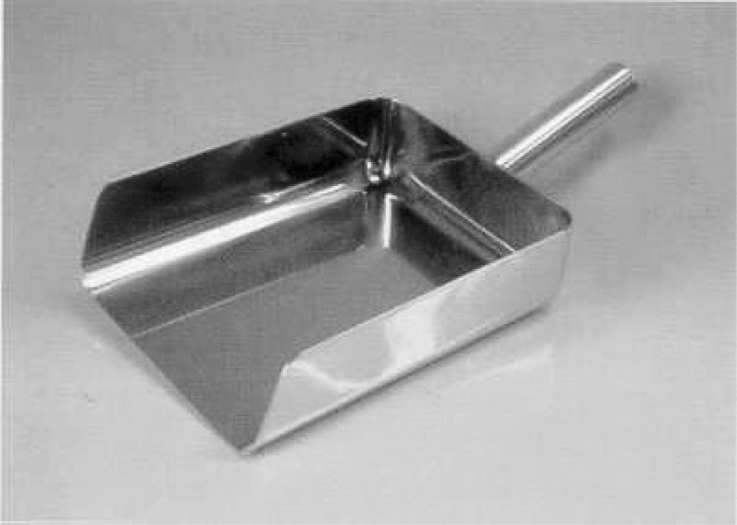 | 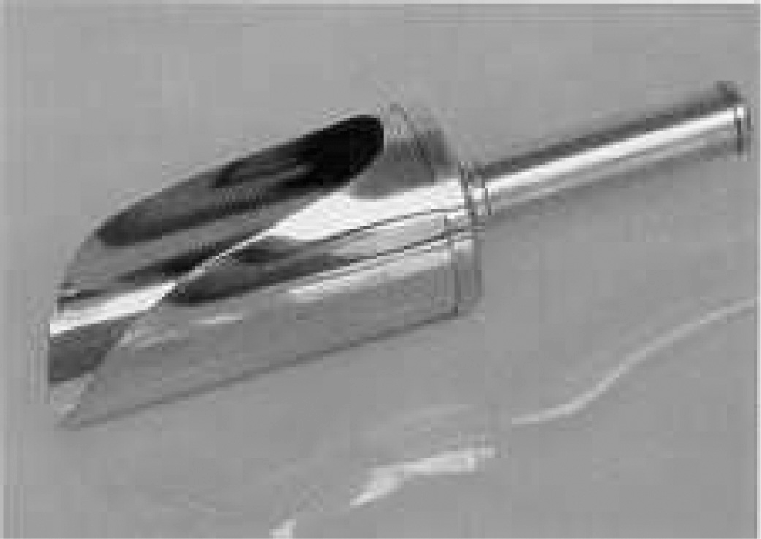

Hình 2. Tuýp lấy mẫu chế phẩm lỏng và chế phẩm bôi ngoài da

Hình 3. Lấy mẫu từ các đồ đựng nguyên liệu rắn sâu lòng
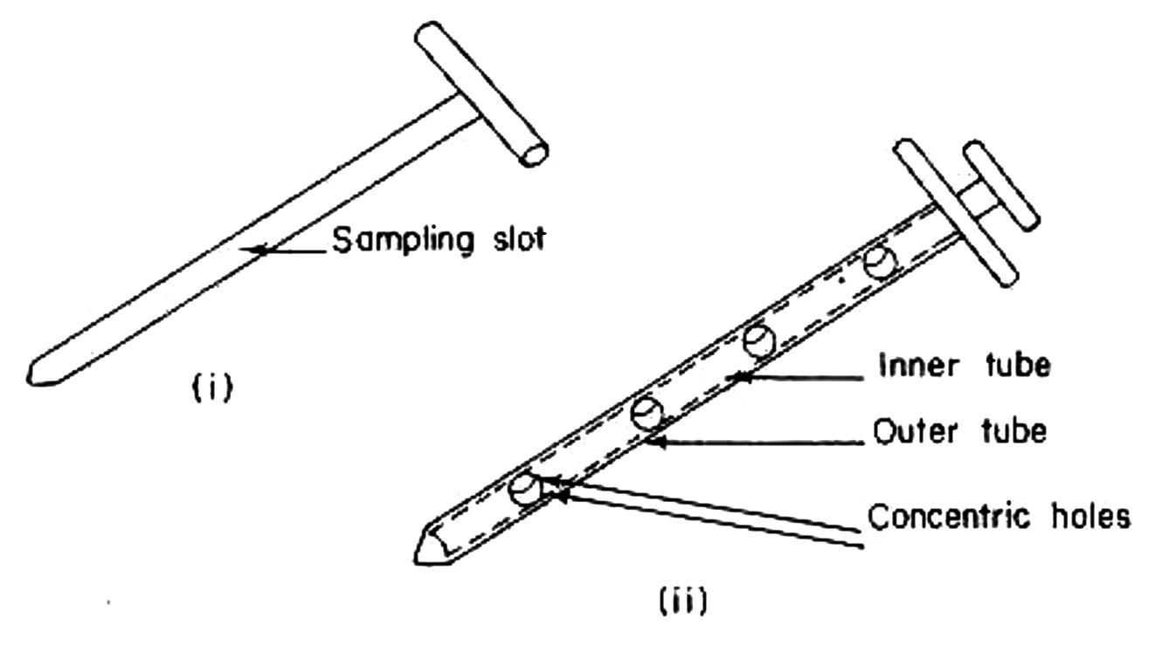
Tuýp trong
Tuýp ngoài

Lỗ thu thập mẫu

Tuýp lấy mẫu thân tròn
(i) Tuýp lấy mẫu thân tròn (hình 3.i): gồm một ống rỗng với một thanh bên trong có một đầu nhọn để chọc được vào bột ở một vị trí kín. Đầu của thanh bên trong thường nhọn để ít ảnh hưởng tới lớp bột. Một số loại có khoá cho phép ước lượng mẫu lấy ở mức cần thiết, nên sẽ giảm được chênh lệch về khối lượng giữa các mẫu lấy.
(ii) Tuýp lấy mẫu kép: (Hình 3.ii): gồm hai ống đồng tâm, ống bên trong làm bằng vật liệu cứng trừ các khoang đựng mà mẫu được lấy vào đó, ống bên ngoài rỗng có lỗ hổng có thể khớp với các khoang đựng mẫu ở ống bên trong, đầu nhọn để giảm thiểu tình trạng làm vỡ đối với lớp bột.
Chú ý: Khi đưa dụng cụ này vào một hỗn hợp bột tĩnh sẽ làm xáo trộn hỗn hợp bột, làm di chuyển bột thuốc từ các lớp trên xuống các lớp dưới. Mức độ xáo trộn tùy thuộc vào động tác đưa dụng cụ theo kiểu đưa từ từ hay giật cục hay xoáy. Do đó cán bộ phải được đào tạo sử dụng kỹ thuật thích hợp.
Góc đưa dụng cụ vào khối bột thuốc cũng có thể ảnh hưởng tới mẫu lấy được. Nếu đưa dụng cụ lấy mẫu vào khối bột thuốc theo phương thẳng đứng thì có thể lấy được mẫu với kích thước tiểu phân khác so với những mẫu lấy được khi dùng cùng dụng cụ đó nhưng được đưa vào khối bột theo một góc nhọn. Ngoài ra, mẫu lấy được cũng bị ảnh hưởng bởi vị trí của buồng đựng mẫu của dụng cụ lấy mẫu so với khối bột thuốc (tức là buồng đựng mẫu ở vị trí đỉnh, đáy hoặc ở giữa của dụng cụ lấy mẫu).
Mẫu lấy được cũng bị ảnh hưởng bởi độ dày (độ sâu) của bao bì đựng thuốc, do bột nguyên liệu thuốc bị đẩy vào các buồng đựng mẫu bởi lực nén tĩnh của khối bột thuốc. Lực nén ở dưới đáy của thùng lớn lớn hơn nhiều so với lực nén ở lớp giữa hay ở trên cùng. Do vậy, với cùng một dụng cụ lấy mẫu, có khả năng lấy được các phần của mẫu có kích thước tiểu phân bột thuốc khác nhau ở lớp trên và lớp đáy của khối bột thuốc tĩnh.

Hình 4. Dụng cụ lấy mẫu có thể cân được (weighted container)
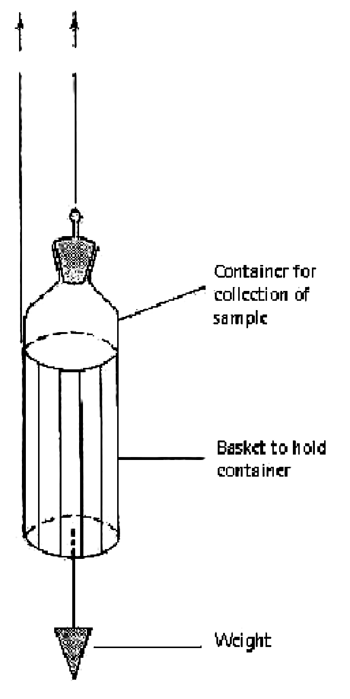
Dây có đánh dấu khoảng cách

Dụng cụ lấy mẫu
Nơi đựng mẫu lấy được
Cân
Lấy mẫu từ các bể chứa và thùng chứa lớn thì dùng loại dụng cụ lấy mẫu có thể cân được. Đồ đựng này được thiết kế sao cho có thể mở ra ở một độ sâu cần thiết. Các điểm đánh dấu trên dây được dùng để xác định khi nào thì dụng cụ đựng tới độ sâu phù hợp.

Hình 5. Các loại xiên lấy mẫu đơn giản
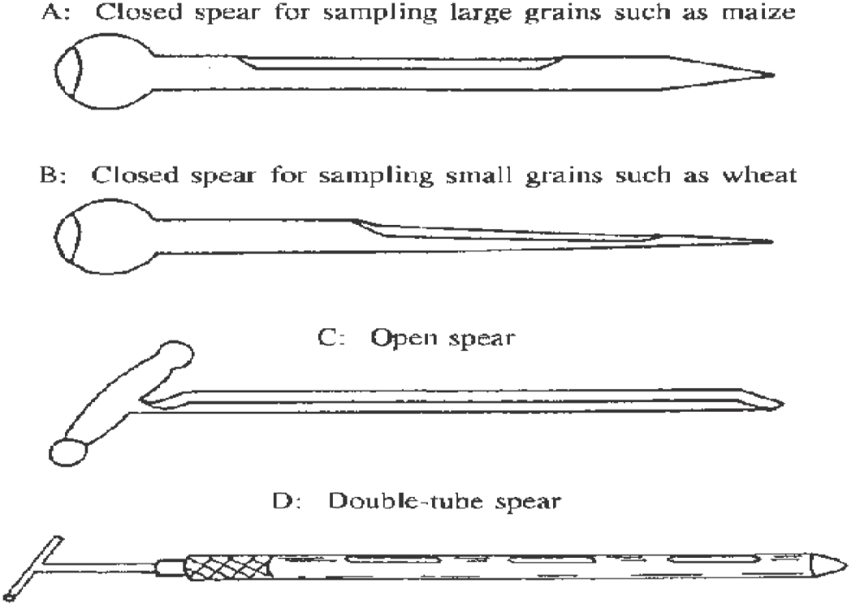
D
C
B
A

A: Xiên lấy mẫu đóng, được sử dụng lấy mẫu có kích thước hạt lớn như sắn
B: Xiên lấy mẫu đóng, được sử dụng lấy mẫu có kích thước hạt nhỏ
C: Xiên lấy mẫu mở
D: Xiên lấy mẫu hai tuýp
Các loại xiên để lấy mẫu từ các túi sản phẩm, để dễ dàng đưa dụng cụ lấy mẫu vào túi sản phẩm xiên lấy mẫu thường có hình vót thon, đường kính ngoài khoảng 12 mm, nhưng có thể tới 25 mm, dài khoảng 40 - 45 cm.

IV. Số đơn vị bao gói thương phẩm của thuốc thành phẩm cần lấy để kiểm tra bằng cảm quan (ISO 2859-1)

Cỡ lô  Số đơn vị bao gói thương phẩm/lô | Số đơn vị bao gói thương phẩm cần lấy cho một mẫu kiểm tra
Từ 2 đến 8 | 2
9 - 15 | 3
16 - 25 | 5
26 - 50 | 8
51 - 90 | 13
91 - 150 | 20
151 - 280 | 32
281 - 500 | 50
501 - 1200 | 80
1201 - 3200 | 125
3201 - 10000 | 200
10001 - 35000 | 315
35001 - 150000 | 500
150 001 - 500 000 | 600
500 001 trở lên | 1250

V. Cơ số mẫu lấy để kiểm tra chất lượng
Khi lấy mẫu ở đầu nguồn (kho xí nghiệp, công ty, khoa dược bệnh viện tuyến Trung ương, tuyến tỉnh) và ở cuối nguồn của khâu lưu thông phân phối (nhà thuốc, quầy thuốc, đại lý, tủ thuốc của trạm y tế), số đơn vị thành phẩm (viên, chai, ống, lọ, tuýp, gói…) được lấy như sau:

STT | Dạng bào chế | Quy cách | Số đơn vị thành phẩm lấy
 |  |  | Đầu nguồn | Cuối nguồn
1 | Thuốc viên nén, viên nang | - 1 hoạt chất  - ≥ 2 hoạt chất | 100  200 | 80  100
2 | Thuốc nước | - 125 ml trở lên  - 10 - 125 ml  - 5ml - 10ml  - < 5ml | 15  20  100  200 | 10  15  80  100
3 | Hoàn, cốm, bột | Đóng gói đa liều | 20 | 10
4 | Hoàn, cốm, bột | Đóng gói theo đơn vị 1 liều hoặc 2 liều | 100 | 80
5 | Rượu thuốc | - ≤ 650 ml  - > 650 ml | 10 chai  8 chai | 8 chai  6 chai
6 | Thuốc tiêm  - Dịch truyền  - Ống tiêm  - Nước cất | - ≥ 250 ml  - 50 ml - 250 ml  - ống 1ml  - ống ≥ 2 ml  - ống 2 ml  - ống 5 ml  - ống 10 ml | 10 chai  20 chai  300 ống  200 ống  500 ống  200 ống  150 ống | 5 chai  12 chai  200 ống  100 ống  250 ống  100 ống  100 ống
7 | Thuốc mỡ, thuốc nhỏ mắt, nhỏ mũi, kem | Các loại | 50 lọ (tuýp) | 25 lọ (tuýp)
8 | Thuốc bột tiêm | Các loại | 50 lọ | 25 lọ
9 | Dầu xoa | - 1 - 2 ml  - ≥ 5 ml | 30 lọ  20 lọ | 20 lọ  15 lọ
10 | Cao thuốc | Các loại | 100 g | 50 g
11 | Tinh dầu | Các loại | 150 ml | 100ml
12 | Nguyên liệu | - Nguyên liệu quý  - Nguyên liệu kháng sinh  - Nguyên liệu thuốc nghiện, hướng thần  - Nguyên liệu thường  - Nhựa hạt  - Dược liệu | 20 g  50 g  10 g  100 g  200 g  200 g
13 | Dây truyền dịch | Các loại | 30 bộ
14 | Ống thủy tinh rỗng | - 2 ml  - ≥ 5 ml | 500 ống  300 ống
15 | Chai đựng dịch truyền | Các loại | 10 chai
16 | Vắc xin, sinh phẩm | Các loại | Theo quy định của nhà sản xuất

